Pracovní list pro zájemce o matematiku 6.ročník
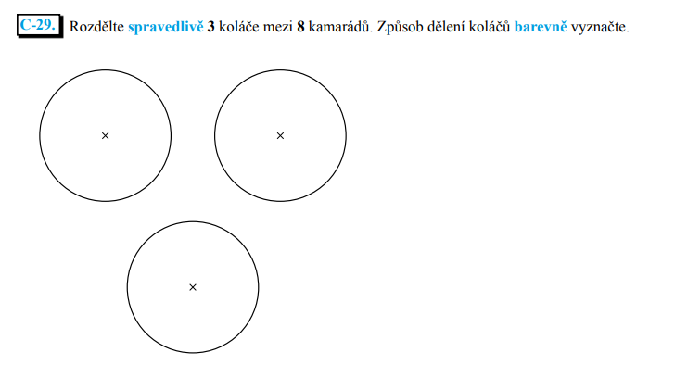
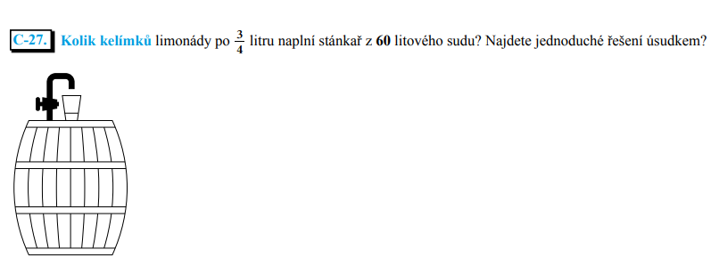
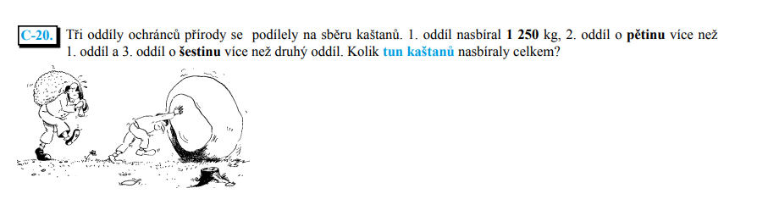

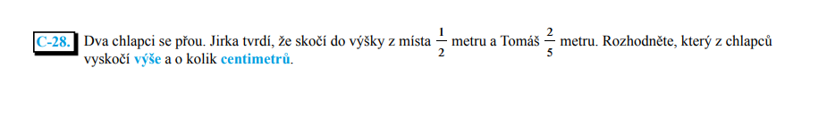

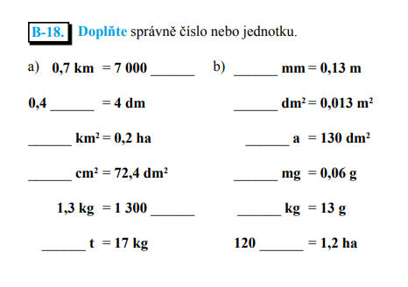

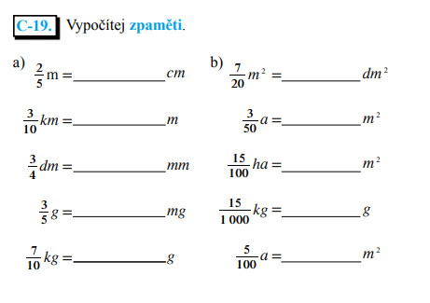

- V cukrárně jsme si koupili 4 jahodové a 1 oříškovou zmrzlinu. Za všechny jsme zaplatili celkem 26 Kč. Porce oříškové zmrzliny stála o 1 kč více než jahodové zmrzliny. Kolik stála jahodová a kolik oříšková zmrzlina?
- Dopravní síť města se skládá ze tří trolejbusových linek. Celková délka trolejového vedení je 14 km. Jednotlivé linky očíslované 1,2,3 mají po řadě délky 8,8 km, 6,5 km a 5,9 km. Linky 1 a 2 mají společný úsek 3,5 km, linky 1a 3 mají společný úsek 3,7 km, linky 2 a 3 mají společný úsek 1,4 km. Rozhodněte, zda existuje společný úsek všech linek, a pokud ano, vypočtěte jeho délku.
- Konzervy ve výkladní skříni jsou ve výloze obchodu naaranžovány tak, že základnu pyramidy tvoří devět konzerv. Nad ní je řada osmi konzerv atd., až na vrcholu pyramidy je jenom jedna. Z kolika konzerv je tato pyramida postavena?
- Lenka házela do pokladničky dvoukorunové a pětikorunové mince. V pokladničce má celkem 10 mincí, je to 29 Kč. Kolik vhodila dvoukorun a kolik pětikorun?
- Otec je o 24 let starší než syn. Kolik let je otci a kolik synovi, jestliže je věk syna roven čtvrtině věku otce?
- Mezi devíti stejnými zlatými prsteny je jeden z pravého zlata. Ostatní jsou stříbrně, pozlacené. Dokážeš dvojím vážením bez závaží na rovnoramenných vahách určit zlatý prsten?
- Emil si hraje se stavebnicí. Právě postavil koloběžku, tříkolku a autíčko. Původně měl 17 koleček. Rozhodl se stavět dál a chce využít všechna zbývající kolečka. Jaké má možnosti?
- Kolik je právě hodin, jestliže za 25 minut bude chybět čtvrt hodiny do třičtvrtě na dvě?
- Tři kostky a velká koule váží stejně jako 12 kuliček. Velká koule váží kostku a 8 kuliček. Tvým úkolem je přijít na to, kolik kuliček váží koule.
- Nedaleko břehu kotví loď a z její paluby je spuštěn žebřík. Žebřík má 10 příček, které jsou od sebe vzdáleny 30 cm. Spodní příčka se dotýká hladiny. Za přílivu stoupá hladina o 15 cm za 1 hodinu. Za jak dlouho se bude hladina vody dotýkat třetí příčky od spodu?
- Maminka je o 25 roků starší než její syn. Babička je o 27 roků starší než maminka. Kolik roků je každému, když součet jejich věků je právě 128 let?

